1. Bevezetés
A PandaPlug egy online értékesítési platform, amely nemzetközi designer és streetwear márkák ruházati termékeit kínálja. A kínálatban többek között pólók, pulóverek, nadrágok és rövidnadrágok találhatók, olyan márkáktól, mint a Chrome Hearts, Stüssy és Denim Tears.
A weboldal célja, hogy a prémium streetwear termékeket egyszerűen és biztonságosan elérhetővé tegye a vásárlók számára. A felület letisztult, átlátható és reszponzív, így minden eszközön könnyen használható. A termékek keresése és szűrése gyors és egyértelmű.
A PandaPlug megbízható fizetési rendszereket és modern adatvédelmi megoldásokat alkalmaz, biztosítva a biztonságos vásárlási folyamatot. A platform a minőségi designer divat és a modern online technológia ötvözésére épül.

2. Az adatbázis felépítése
Fő táblák és szerepük
- termekek
A webáruházban található összes terméket tartalmazza.
Fő mezők:
  - id – egyedi azonosító
  - nev – a termék neve
  - ar_usd – a termék ára amerikai dollárban
  - szin_id, tipus_id, meret_id, elerhetoseg_id – idegen kulcsok, amelyek a kapcsolódó táblákra mutatnak
- tipus
A termékek kategóriáit tárolja (például póló, pulóver, nadrág, rövidnadrág).
- szin
A termékek színeit tartalmazza.
- meret
A ruházati termékek méretváltozatait kezeli (pl. S, M, L, XL).
- elerhetoseg
A termék készletállapotát jelzi (pl. „raktáron”, „elfogyott”, „előrendelhető”).
- szamla
A vásárlásokhoz kapcsolódó számlákat tartalmazza.
Kapcsolódik a vevo táblához, így minden számla egy adott vásárlóhoz rendelhető.
- szamla_termek
Kapcsolótábla, amely összeköti a szamla és termekek táblákat.
Minden sor egy adott rendelésen belüli terméket és annak mennyiségét jelöli.
Adatbázis/adatbázis modell
Cart tábla

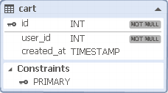 | Ez a tábla tárolja a kosáradatokat külön felhasználókra bontva.  Az id mező a tábla primary key-e, ez egyedi azonositó minden kosárhoz.  A user_id azt mutatja meg, hogy melyik felhasználóhoz tartozik a kosár.  A created_at mezőben a kosár letrehozásnak időpontja van tárolva.

CartItems tábla
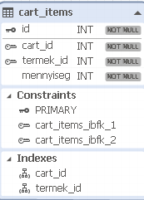 | Ez a tábla tárolja a kosárban lévő termékeket és azok mennyiségét.  Az id a tábla primary key-e, ez egyedi azonosító minden kosárhoz.  A cart_id azt mutatja meg, hogy melyik kosárhoz tartozik a termék.  A termék_id azt jelzi, hogy melyik termék van a kosárban.  A mennyiség mezőben van tárolva, hogy az adott termékből hány darab van a kosárban.

Elérhetőség tábla
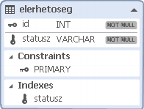 | Ez a tábla jelzi hogy milyen állapotban van a termék. Raktáron/Nincs raktáron.  Az id a primary key, ez egyedi azonosító minden sorhoz.  A státusz mezőben van tárolva az adott elérhetőségi állapot szöveges formában.  A státusz mezőn index van, ami gyorsabb keresést tesz lehetővé.

Márka tábla
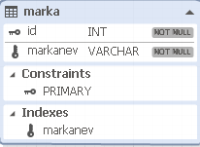 | Ez a tábla tárolja a termékek márkáit.  Az id mező egyedi azonosító minden sorhoz, ez a tábla primary key-e.  A markanev mezőben van eltárolva a márka neve.  A markanev mezőn index van, ami segít abban, hogy gyorsabban lehessen keresni a márkák között.

Méret tábla
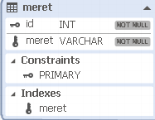 | Ez a tábla tárolja a termékek méreteit.  Az id mező egyedi azonosító minden sorhoz, ez a tábla primary key-e.  A meret mezőben van eltárolva a méret megnevezése.  A meret mezőn index van, ami segít a gyorsabb keresésben.

OrderItems tábla
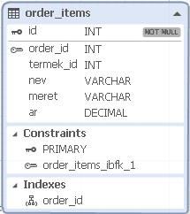 | Ez a tábla tárolja a rendeléshez tartozó termékeket.  Az id mező egyedi azonosító, ez a tábla primary key-e.  Az order_id azt mutatja, hogy melyik rendeléshez tartozik a termék.  A termek_id az adott termék azonosítója.  A nev, meret és ar mezők a termék adatait tartalmazzák a rendelés időpontjában.

Orders tábla
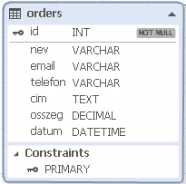 | Ez a tábla a leadott rendeléseket tárolja.  Az id mező egyedi azonosító, ez a tábla primary key-e.  A nev, email és telefon mezők a vásárló adatait tartalmazzák.  A cim mezőben a szállítási cím van eltárolva.  Az osszeg mező a rendelés teljes árát tartalmazza.  A datum mező a rendelés leadásának időpontját tárolja.

Szín tábla
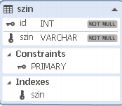 | Ez a tábla tárolja a termékek színeit.  Az id mező egyedi azonosító minden sorhoz, ez a tábla primary key-e.  A szin mezőben van eltárolva a szín megnevezése.  A szin mezőn index van, ami segít a gyorsabb keresésben.

Termékek tábla
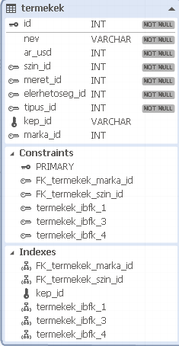 | Ez a tábla tárolja a webshophoz tartozó összes terméket.  Az id mező egyedi azonosító, ez a tábla primary key-e.  A nev mező a termék nevét tartalmazza, az ar_usd pedig az árát.  A szin_id, meret_id, elerhetoseg_id, tipus_id és marka_id mezők azt mutatják meg, hogy a termék milyen színhez, mérethez, elérhetőséghez, típushoz és márkához tartozik.  A kep_id mező a termékhez tartozó kép elérési útját tárolja.  Ezek a mezők kapcsolatban állnak a megfelelő táblákkal, így biztosítják, hogy minden termékhez tartozzanak megfelelő adatok.

Típus tábla
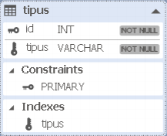 | Ez a tábla tárolja a termékek típusait.  Az id mező egyedi azonosító minden sorhoz, ez a tábla primary key-e.  A tipus mezőben van eltárolva a termék típusa.  A tipus mezőn index van, ami segít a gyorsabb keresésben.  Ez a tábla kapcsolatban áll a termekek táblával, ahol minden termék egy adott típushoz tartozik.

Users tábla
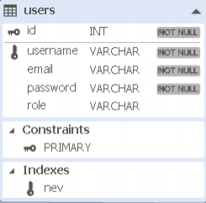 | Ez a tábla a felhasználók adatait tárolja  Az id mező egyedi azonosító minden sorhoz, ez a tábla primary key-e.  A username mező a felhasználó nevét tartalmazza.  Az email mező az email címet tárolja.  A password mező a felhasználó jelszavát tartalmazza.  A role mező azt jelzi, hogy a felhasználónak milyen jogosultsága van.

Teljes kép az adatbázisról
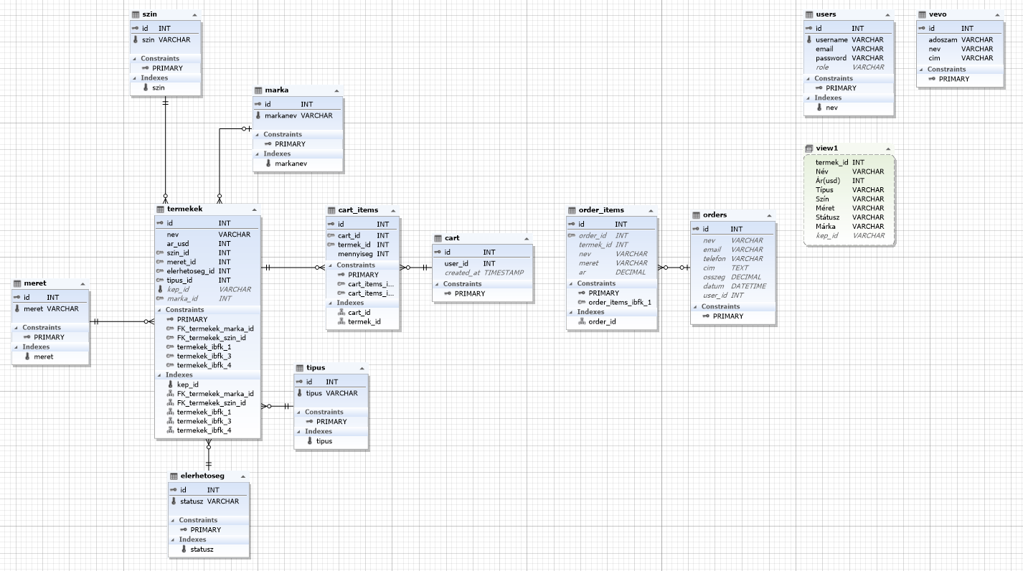

3. API végpontok leírása
A PandaPlug webalkalmazás backend része REST alapú API-t biztosít a frontend számára. Ezek a végpontok felelősek a termékek kezeléséért, a felhasználók hitelesítéséért, valamint a vásárlói kosár működéséért. Az API felépítése logikus, átlátható és könnyen bővíthető.

Termékekkel kapcsolatos végpontok
A termékkezelési funkciókat a termekModel.js valósítja meg. A termékadatok lekérdezése elsősorban a view1 adatbázisnézetből történik, amely összesített formában tartalmazza a termékek jellemzőit.
Módszer | Végpont | Leírás
GET | /api/termekek | Az összes elérhető termék lekérése.
GET | /api/termekek/:id | Egy adott termék lekérése azonosító alapján.
POST | /api/termekek | Új termék létrehozása az adatbázisban (admin funkció).
PUT | /api/termekek/:id | Meglévő termék adatainak módosítása.
DELETE | /api/termekek/:id | Termék törlése az adatbázisból.
GET | /api/termekek/kereses?nev= | Termékek keresése név alapján.
GET | /api/termekek/kategoria/:tipus | Termékek szűrése kategória (típus) szerint.
GET | /api/termekek/szuro | Összetett szűrés több feltétel alapján (típus, méret, szín, márka, ár).

Felhasználókkal kapcsolatos végpontok
A felhasználói műveleteket a userModel.js kezeli. A rendszer biztonságos jelszókezelést alkalmaz, bcrypt alapú titkosítással.
Módszer | Végpont | Leírás
POST | /api/users/register | Új felhasználó regisztrációja.
POST | /api/users/login | Felhasználó bejelentkezése felhasználónév és jelszó alapján.
GET | /api/users/:id | Felhasználó adatainak lekérése azonosító alapján.

Kosárral kapcsolatos végpontok
A vásárlói kosár működését a cartModel.js valósítja meg. Minden felhasználóhoz egy egyedi kosár tartozik, amely automatikusan létrejön az első termék hozzáadásakor.
Módszer | Végpont | Leírás
GET | /api/cart | A felhasználó kosarának tartalmának lekérése.
POST | /api/cart | Termék hozzáadása a kosárhoz. Ha a termék már szerepel benne, a mennyiség növekszik.
DELETE | /api/cart/item/:item_id | Egy adott termék eltávolítása a kosárból.
DELETE | /api/cart/clear | A felhasználó kosarának teljes ürítése.

4. A rendszer működésének műszaki feltételei

Frontend oldali feltételek
A webalkalmazás működéséhez JavaScript futtatására képes modern webböngésző szükséges (például Google Chrome vagy Mozilla Firefox).
Az alkalmazás React alapú frontend megoldást használ, JSX szintaxissal.
A felhasználói felület kialakítása a React-Bootstrap könyvtár alkalmazásával történik.

Backend kapcsolódás
A frontend alkalmazás HTTP kérések segítségével kommunikál a backend rendszerrel.
A rendelési adatok POST kérés formájában kerülnek elküldésre az /api/orders végpontra.
A fejlesztési környezetben a backend szolgáltatás a localhost:8080 címen érhető el.

Egyéb műszaki feltételek
- JavaScript engedélyezése a böngészőben
- Aktív internetkapcsolat a külső erőforrások használatához

5. Komponensek technikai leírása

CheckoutPage komponens
A CheckoutPage egy React alapú funkcionális komponens, amely a weboldal rendelési (checkout) folyamatát valósítja meg.
A komponens JSX szintaxis használatával jeleníti meg a felhasználói felületet.
A komponens főbb feladatai:
- a kosár tartalmának megjelenítése,
- a felhasználó szállítási adatainak bekérése,
- a rendelés elküldése a backend rendszer felé.
Az állapotkezelés a React useState hook segítségével történik, amely a felhasználó által megadott adatokat tárolja.
A kosár adatai egy egyedi React Context (useCart) használatával érhetők el.
A felhasználói felület kialakítása a React-Bootstrap komponenskönyvtár segítségével történik, amely előre elkészített felhasználói felületi elemeket biztosít (űrlapok, gombok, kártyák).
A rendelés elküldése HTTP POST kérés formájában történik egy REST API végponton keresztül.

Details komponens
A Details egy React alapú funkcionális komponens, amely egy kiválasztott termék részletes adatainak megjelenítését valósítja meg egy overlay (modal) felületen.
A komponens JSX szintaxis segítségével jeleníti meg a termék képét, alapadatait és árát.
A komponens főbb feladatai:
• a kiválasztott termék részleteinek megjelenítése,
• a termék kosárba helyezésének kezelése,
• kapcsolódó termékek listázása és kiválasztása.
Az állapotkezelés a React useState hook segítségével történik, amely a kapcsolódó termékek adatait tárolja.
A komponens a useEffect hookot használja a backend REST API-ból történő adatlekéréshez, valamint az automatikus, végtelen görgetés megvalósításához.
A DOM-elemek vezérléséhez a React useRef hook kerül alkalmazásra.
A kapcsolódó termékek egy vízszintesen görgethető listában jelennek meg, amely automatikusan mozog.
A felhasználói felület megjelenését külső CSS fájl (App.css) határozza meg, míg a termékadatok HTTP kéréseken keresztül kerülnek betöltésre egy REST API végpontról.

Filter komponens
A Filter komponens egy React alapú funkcionális komponens, amely a termékek szűrését teszi lehetővé különböző szempontok alapján.
A komponens JSX szintaxis használatával jeleníti meg a szűrőelemeket egy legördülő menü formájában.
A komponens fő feladatai:
- a szűrési lehetőségek (márka, méret, szín, ár) megjelenítése,
- a szűréshez szükséges adatok lekérése a backend rendszerből,
- a kiválasztott szűrők továbbítása a szülő komponens felé.
A komponens a React useState hook segítségével kezeli a szűrési adatok állapotát (méretek, színek, márkák, ár).
A useEffect hook gondoskodik arról, hogy a szükséges adatok a komponens betöltésekor automatikusan betöltésre kerüljenek a backend API végpontjairól.
A felhasználó által kiválasztott szűrési feltételek egy callback függvény (onFilterChange) segítségével kerülnek továbbításra, amely lehetővé teszi a terméklista dinamikus frissítését.
A felhasználói felület kialakítása a React-Bootstrap könyvtár NavDropdown komponensének használatával történik.

Kosár komponens
A Kosár egy React alapú funkcionális komponens, amely a felhasználó kosarának megjelenítését és kezelését valósítja meg.
A komponens egy ikon alapú gomb segítségével nyitható meg, amely egy modális ablakban jeleníti meg a kosár tartalmát.
A komponens főbb feladatai:
• a kosár aktuális tartalmának lekérése és megjelenítése,
• termékek eltávolítása a kosárból,
• a kosár kiürítése,
• a rendelési folyamat (checkout) indítása.
Az állapotkezelés a React useState hook segítségével történik, míg a kosár adatai egy egyedi React Context (useCart) használatával érhetők el.
A komponens a useEffect hook segítségével lekéri a bejelentkezett felhasználó profilját és a hozzá tartozó kosáradatokat a backend rendszerből.
A felhasználói felület kialakítása a React-Bootstrap könyvtár komponenseivel (Button, Modal) történik, valamint ikon megjelenítésre kerül a react-icons csomag használatával.
A kosár műveletei (hozzáadás, törlés, ürítés) HTTP kéréseken keresztül, REST API végpontokon valósulnak meg.
A checkout oldalra történő navigációt a react-router-dom useNavigate hookja biztosítja.

LoginForm komponens
A LoginForm egy React alapú funkcionális komponens, amely a felhasználói bejelentkezést valósítja meg.
A komponens egy űrlap segítségével bekéri a felhasználónév és jelszó adatokat, majd hitelesíti a felhasználót a backend rendszerrel.
A komponens főbb feladatai:
• a felhasználói adatok bekérése és kezelése,
• bejelentkezési kérés küldése a backend felé,
• a felhasználó azonosításához szükséges token feldolgozása.
Az állapotkezelés a React useState hook segítségével történik, amely a bevitt adatok, a hibák és a betöltési állapot kezelését végzi.
A bejelentkezés egy aszinkron HTTP kérés formájában történik a login API függvény használatával.
A komponens a visszakapott JWT tokent a jwt-decode könyvtár segítségével feldolgozza, majd a felhasználói adatokat a szülő komponens felé továbbítja.
A felhasználói felület megjelenését külső CSS stílusok (App.css) határozzák meg, valamint lehetőséget biztosít a regisztrációs felületre történő váltásra.

Menü komponens
A Menü egy React alapú funkcionális komponens, amely a weboldal felső navigációs sávját valósítja meg.
A komponens a fő navigációs elemeket és a termékkategóriák közötti váltást biztosítja.
A komponens főbb feladatai:
• a főoldalra történő navigáció kezelése,
• termékkategóriák kiválasztása,
• jogosultság alapú menüpontok megjelenítése.
A komponens a szülő komponenstől kapott callback függvényeken keresztül kezeli a kategóriaváltást és a keresési állapot visszaállítását.
A felhasználó szerepköre alapján (admin) feltételesen jelenít meg adminisztrációs menüpontot.
A felhasználói felület kialakítása a React-Bootstrap Navbar komponenseinek használatával történik, míg az oldalak közötti navigációt a react-router-dom Link komponense biztosítja.

RegForm komponens
A RegForm egy React alapú funkcionális komponens, amely a felhasználói regisztrációs folyamat megvalósításáért felelős.
A komponens egy űrlapon keresztül lehetővé teszi új felhasználók adatainak megadását és elküldését a backend felé.
A komponens főbb feladatai:
• felhasználónév, e-mail cím és jelszó bekérése,
• a megadott adatok állapotának kezelése,
• regisztrációs kérés indítása az API felé,
• sikeres és sikertelen regisztráció visszajelzése a felhasználónak,
• váltás biztosítása a bejelentkezési felületre.
A komponens a React useState hook segítségével kezeli az űrlapmezők (username, email, password, role) állapotát, valamint az esetleges siker- és hibaüzeneteket.
Az input mezők változását egy általános handleChange függvény dolgozza fel, amely dinamikusan frissíti a felhasználói adatokat.
Az űrlap elküldésekor a handleSubmit aszinkron függvény lefut, amely megakadályozza az alapértelmezett eseményt, majd meghívja a register API-függvényt a megadott adatokkal.
Sikeres regisztráció esetén visszajelző üzenet jelenik meg, majd egy rövid késleltetés után a komponens a szülőtől kapott callback függvény segítségével átvált a bejelentkezési nézetre.
Hiba esetén a backend által visszaadott vagy egy általános hibaüzenet kerül megjelenítésre.
A felhasználói felület egyszerű HTML űrlapelemekből épül fel, melyek megjelenését az alkalmazás globális CSS állományában definiált stílusosztályok biztosítják.
A komponens kialakítása reszponzív és felhasználóbarát, támogatva az alapvető kliensoldali validációt a required attribútumok használatával.

SearchBar komponens
A SearchBar egy React alapú funkcionális komponens, amely a weboldalon belüli szöveges keresés megvalósítását szolgálja.
A komponens egy bemeneti mezőt biztosít, amelyen keresztül a felhasználó keresőkifejezést adhat meg.
A komponens főbb feladatai:
• a keresési kifejezés bekérése és állapotának kezelése,
• a felhasználói gépelés figyelése,
• a keresési lekérdezés továbbítása a szülő komponens felé késleltetve.
A komponens a React useState hook segítségével tárolja az aktuális keresési kifejezést.
A useEffect hook egy egyszerű debounce mechanizmust valósít meg: a keresési kifejezés változását követően 300 ms késleltetéssel hívja meg a szülő komponenstől kapott onQuery callback függvényt.
A késleltetés célja a felesleges keresési műveletek csökkentése, különösen gyors gépelés esetén.
Az effektus minden új keresési kifejezésnél törli az előző időzítőt, így biztosítva, hogy csak a legutolsó bevitt érték kerüljön feldolgozásra.
A felhasználói felület egy egyszerű szöveges input mezőből áll, amely Bootstrap stílusosztályokat használ a konzisztens megjelenés érdekében.
A komponens kontrollált inputként működik, ahol az input értéke mindig a komponens állapotával van szinkronban.

Terméklista komponens
A TermekLista egy React alapú funkcionális komponens, amely a webáruház termékeinek listázását és kezelését valósítja meg.
A komponens főbb feladatai:
• termékek lekérése a backend API-ból lapozott formában,
• keresés és végtelen görgetés (infinite scroll) kezelése,
• termékek szűrése kategória és egyéb paraméterek alapján,
• termékek rendezése ár szerint,
• termék részletes nézetének megjelenítése,
• termék kosárba helyezése.
A komponens belső állapotok segítségével kezeli a betöltési folyamatot, az aktuális oldalszámot és a kiválasztott terméket.
A termékadatok betöltése aszinkron API-hívásokkal történik, amelyek támogatják a keresési módot és az oldalankénti adatlekérést.
A kosár kezelése globális kontextuson keresztül valósul meg, amely biztosítja a kosár tartalmának azonnali frissítését.
A felhasználói felület Bootstrap alapú kártyákból épül fel, betöltés közben pedig vizuális visszajelzést ad a felhasználónak.

Userprofile komponens
A Userprofile egy React alapú funkcionális komponens, amely a bejelentkezett felhasználó profiladatainak megjelenítéséért felelős.
A komponens főbb feladatai:
• a felhasználói profiladatok lekérése a backend API-ból,
• a lekérdezés eredményének eltárolása és megjelenítése,
• hibaállapot kezelése sikertelen adatlekérés esetén.
A komponens a useEffect hook segítségével az első rendereléskor meghívja a profiladatokat lekérő API-végpontot.
A felhasználói felület egyszerű formában jeleníti meg a felhasználónevét és e-mail címét, valamint hiba esetén visszajelzést ad a felhasználónak.

Munkamegosztás
A projektet nagyrészt közösen készítettük, a legtöbb részen együtt dolgoztunk.
Sóczó Levente inkább az adatbázis kialakításával és a backend fejlesztéssel foglalkozott, beleértve az API végpontok megvalósítását is.
Busi Ádám Bendegúz főként a frontend elkészítéséért volt felelős, valamint a dokumentáció nagy részét is ő készítette.
A fejlesztés során folyamatosan egyeztettünk, és a hibák javításában, illetve a tesztelésben is együtt vettünk részt.

